Neue TÜV Rheinland-Zertifizierung: Schub für gebäudeintegrierte Photovoltaik

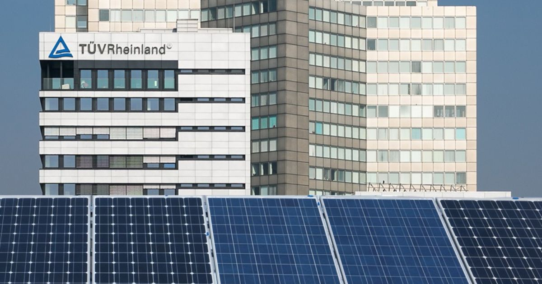

Nov 15, 2022 | Industrie & Digitalisierung

TÜV Rheinland baut Dienstleistungsportfolio für Nachhaltigkeit weiter aus / Weltweit einzigartige Zertifizierung für hohe Sicherheits- und Qualitätsstandards bei gebäudeintegrierten Photovoltaik-Modulen (BIPV) / Wegbereitend für bauaufsichtliche Zulassungen / Mehrwert für Händler, Hersteller und Abnehmer von Photovoltaik-Anlagen

Ihr Kontakt für redaktionelle Fragen:

**Pressestelle TÜV Rheinland**, Tel.: +49 2 21/8 06-21 48

Die aktuellen Presseinformationen sowie themenbezogene Fotos und Videos erhalten Sie auch per

E-Mail über presse@de.tuv.com sowie im Internet: presse.tuv.com und www.twitter.com/tuvcom_presse

TÜV Rheinland erweitert sein vielfältiges Dienstleistungsportfolio für Nachhaltigkeit um eine weltweit einzigartige Prüfnorm (2 PfG 2796/02.22) zur Zertifizierung von gebäudeintegrierten Photovoltaik-Modulen (Building-Integrated-Photovoltaik, kurz BIPV). Das bereitet den Weg für die vor Inbetriebnahmen von BIPV-Anlagen vorgeschriebenen Prüfungen und Qualifizierungen, einschließlich der Vorbereitungen auf eine bauaufsichtliche Zulassung. Allein in Deutschland ist laut Statistischem Bundesamt im vergangenen Jahr der Anteil installierter Leistung sämtlicher ans Netz angeschlossener PV-Anlagen um 10 Prozent gegenüber dem Vorjahreszeitraum gestiegen. Dennoch gab es bisher keine Prüfnorm für BIPV-Anlagen, die diesen die Einhaltung vereinheitlichter Sicherheits- und Qualitätsstandards attestiert. Die Folge: Intransparenz und Qualitätsmängel sowie damit verbundene Unsicherheiten auf dem BIPV-Markt.

„Die neue TÜV Rheinland-Zertifizierung bietet eine Lösung, gebäudeintegrierte Photovoltaik-Module bereits vor dem Verkauf einem unabhängigen und standardisierten Prüf- und Qualitätssicherungsverfahren zu unterziehen“, erklärt Lukas Jakisch, Abteilungsleiter Solar bei TÜV Rheinland. Die Fachleute von TÜV Rheinland untersuchen Eigenschaften der Photovoltaikmodule, die sowohl für Gebäudeanforderungen als auch elektrotechnische Anforderungen relevant sind. Dabei berücksichtigen sie sowohl die European Construction Product Regulation CPR 305/2011 als auch die Niederspannungsrichtlinie 2014/35/EU sowie die [CENELEC-Normen](https://www.dke.de/de/ueber-uns/dke-organisation-auftrag/external-relations-and-support/cenelec). „TÜV Rheinland ist marktführend im Bereich Zertifizierung von PV-Produkten und -Anlagen. „Unsere Kunden können sich darauf verlassen, dass zertifizierte Produkte strengsten Anforderungen der Qualitäts- und Sicherheitsprüfung genügen“, sagt PV-Experte Lukas Jakisch.

Hintergrund: Aktuelle BIPV-Normen (EN 50583 und IEC 63092) sind keine verpflichtende Produktzertifizierung. Sie dienen jedoch als fachliche Grundlage zur Entwicklung der 2 PfG 2796 TÜV Rheinland-Norm. Diese bietet die Anforderungen an die Qualifizierung und Zertifizierung von BIPV-Modulen, um das Vertrauen der Händler, Hersteller und Abnehmer in deren Qualität durch eine Produktzertifizierung zu stärken.

Mehr Infos unter folgendem [Link](https://www.tuv.com/world/en/photovoltaic-modules.html).

150 Jahre im Zeichen der Sicherheit: Seit 1872 stellt sich TÜV Rheinland der Aufgabe, Technik für Mensch und Umwelt sicher zu machen. Von der Dampfmaschine bis zur Digitalisierung: Aus den Anfängen als „Verein zur Überwachung der Dampfkessel in den Kreisen Elberfeld und Barmen“ ist ein weltweit tätiger Prüfdienstleister geworden, der in nahezu allen Wirtschafts- und Lebensbereichen für Sicherheit und Qualität sorgt. Diese Verantwortung verbindet heute mehr als 20.000 Mitarbeiterinnen und Mitarbeiter. Sie erwirtschaften einen Jahresumsatz von rund 2,1 Milliarden Euro. Die Expertinnen und Experten von TÜV Rheinland prüfen rund um den Globus technische Anlagen und Produkte, begleiten Innnovationen in Technik und Wirtschaft, trainieren Menschen in zahlreichen Berufen und zertifizieren Managementsysteme nach internationalen Standards. Mit Sicherheit und Nachhaltigkeit gestaltet TÜV Rheinland auch die Zukunft. Seit 2006 ist TÜV Rheinland deshalb Mitglied im Global Compact der Vereinten Nationen für mehr Nachhaltigkeit und gegen Korruption. Website: [www.tuv.com](http://www.tuv.com/)